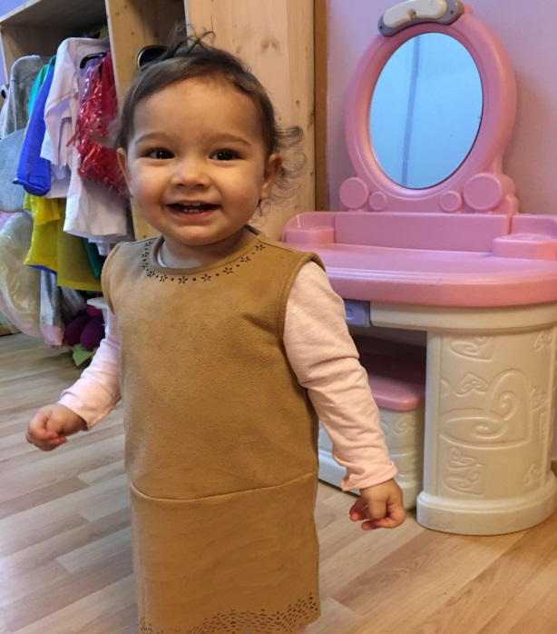
ANNELER GÜNÜ

ŞARKI

Güneşin alası çok,
Çocuğa bakar anne.
Her evin çilesi çok,
Evine tapar anne.
Analar çeker yükü,
Gece gündüz çalışır.
Kimsenin bilesi yok,
Yarını yapar anne.
Gelin çiçek derelim,
Yollarına serelim.
Sevgi dolu türkülerle,
Annemize verelim.

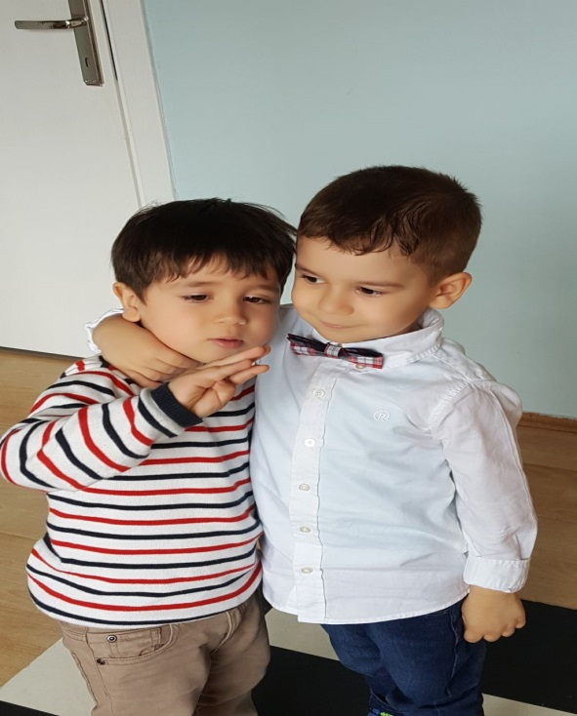
Benim Annem Güzel Annem
Küçücükken başucumda
Bana ninni söylerdin
Sabahları uyanınca
Beni okşar severdin
Benim annem güzel annem
Beni al kollarına
Kucağında uyut beni
Ninniler söyle yine
Bugün hala kulağımda
Çınlıyor tatlı sesin
Benim annem kalbimin sen
En güzel yerindesin
Benim annem güzel annem
Beni al kollarına
Kucağında uyut beni
Ninniler söyle yine

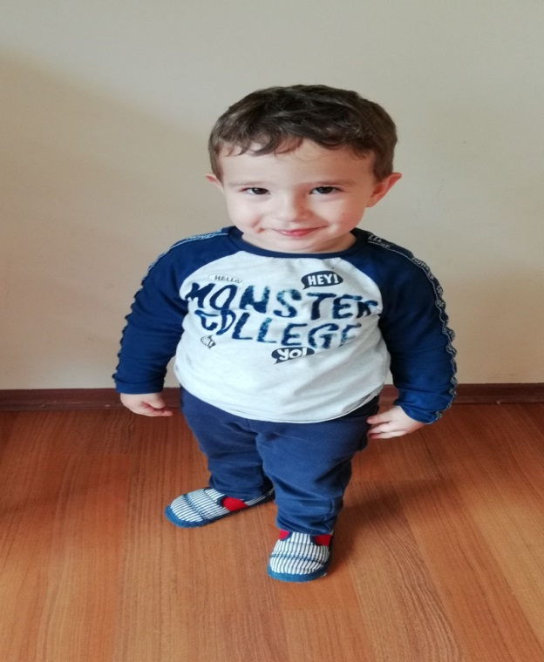
ŞİİR
ANNECİĞİM
Anneciğim seni ben,
Çiçeklerden, yemişten,
Sarı saçlı bebekten,
Canımdan çok severim.
Gitme hep yanımda kal,
Beni kollarına al,
Pembe gülden daha al,
Yanağından öperim.
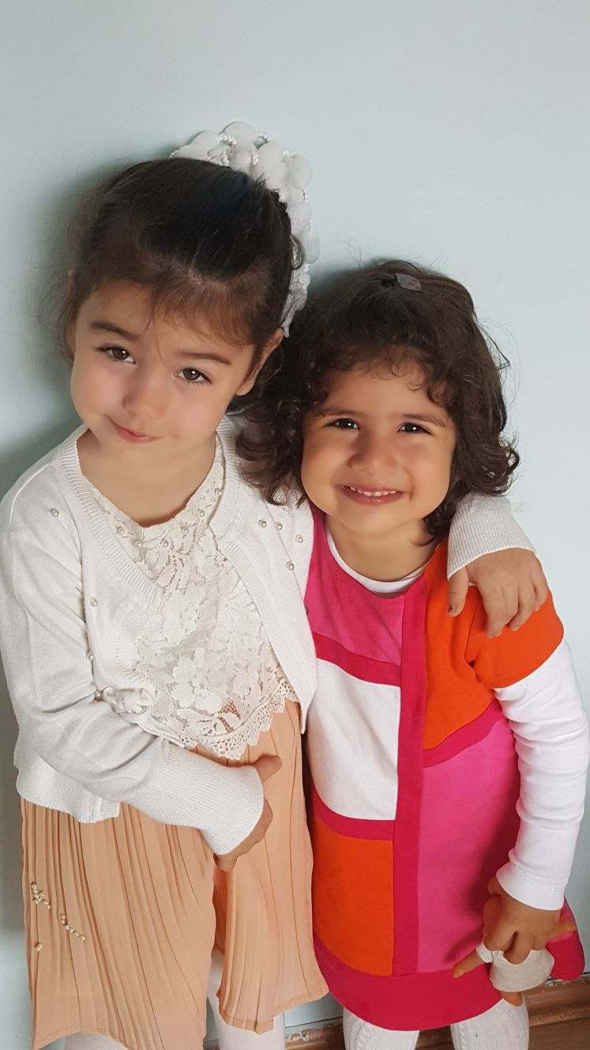
PARMAK OYUNU
ANNELER GÜNÜ
Annem ile ben alış-verişe çıktık.
(İşaret parmak ile orta parmak yürütülür.)
Bir mağazanın önüne geldik.
(Parmaklar durur.)
İçeriye girdik.
(Parmaklar hareket ettirilir.)
İçeriye girdik, sağa sola baktık.
(Parmaklar yukarıya kaldırılır. Sağa sola yatırılır.)
Annem dedi "Hediye alalım".
(Orta parmak yukarıya kaldırılıp hareket ettirilir.)
Annemi öptüm
"Anneler günün kutlu olsun dedim".
(İki parmak birbirine değdirilir.)

BİLMECELER
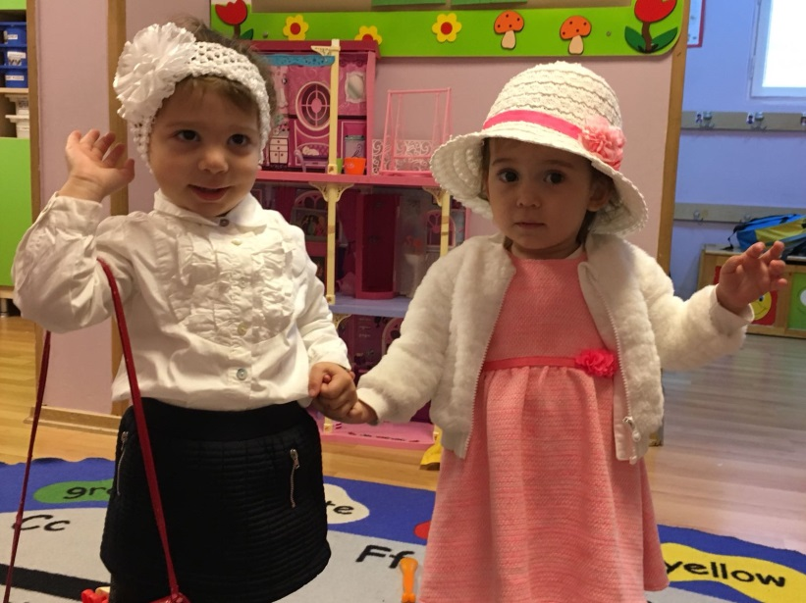
Yazın bizi ısıtır, kışın başka yerleri,
Gündüz kendini gösterir, gece saklar kendini,
Gökyüzünde farklı yerlerde bulunur.
Batarken yavaş yavaş yok olur. (GÜNEŞ)

Kış gelince yağarım
Etrafı bembeyaz yaparım (Kar)

Her seyi görür
Kendisini göremez(göz)
Astı yolu kaçtı yola
iki kardes düstü yola
Biri gider biri gelir(ayaklar)
Duvara yapısık (kulak)

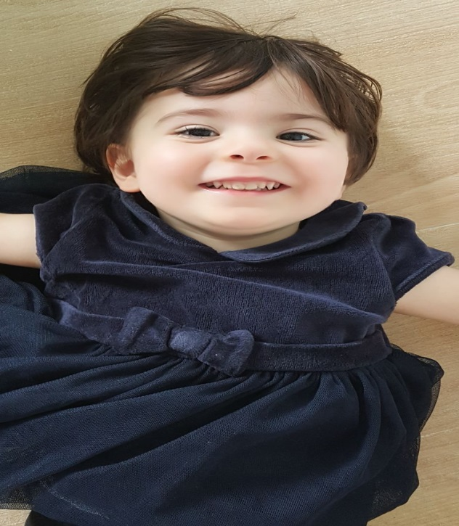
BİTKİLERİ TANIYALIM

ŞİİR

Ağaç

Ben bir ağacım
çiçeklerle yaşarım
ormandır benim evim
kökümdür benim eşim
ŞARKI

ORMAN
Tohumlar fidana
Fidanlar ağaca
Ağaçlar ormana
Dönmeli yurdumda
Yuvadır kuşlara
Örtüdür toprağa
Can verir doğaya
Ormanlar yurdumda
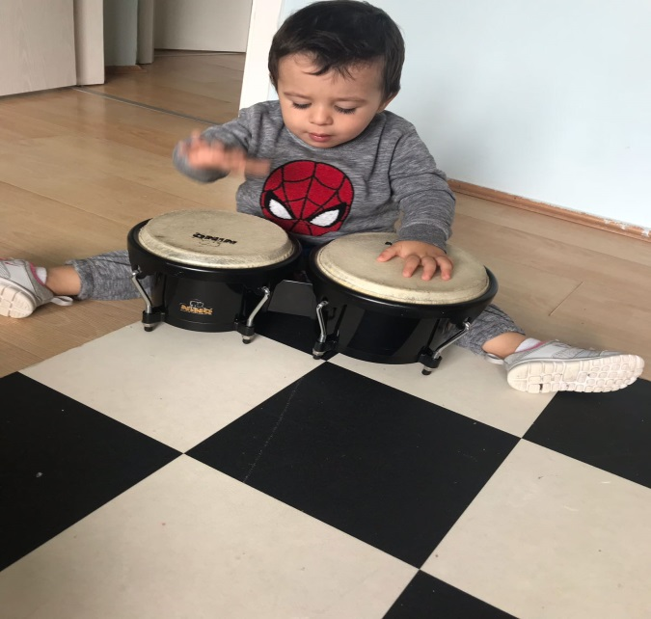
Bir tek dal kırmadan
Ormansız kalmadan
Her insan bir fidan
Dikmeli yurdumda
Yuvadır kuşlara
Örtüdür toprağa
Can verir doğaya
Ormanlar yurdumda
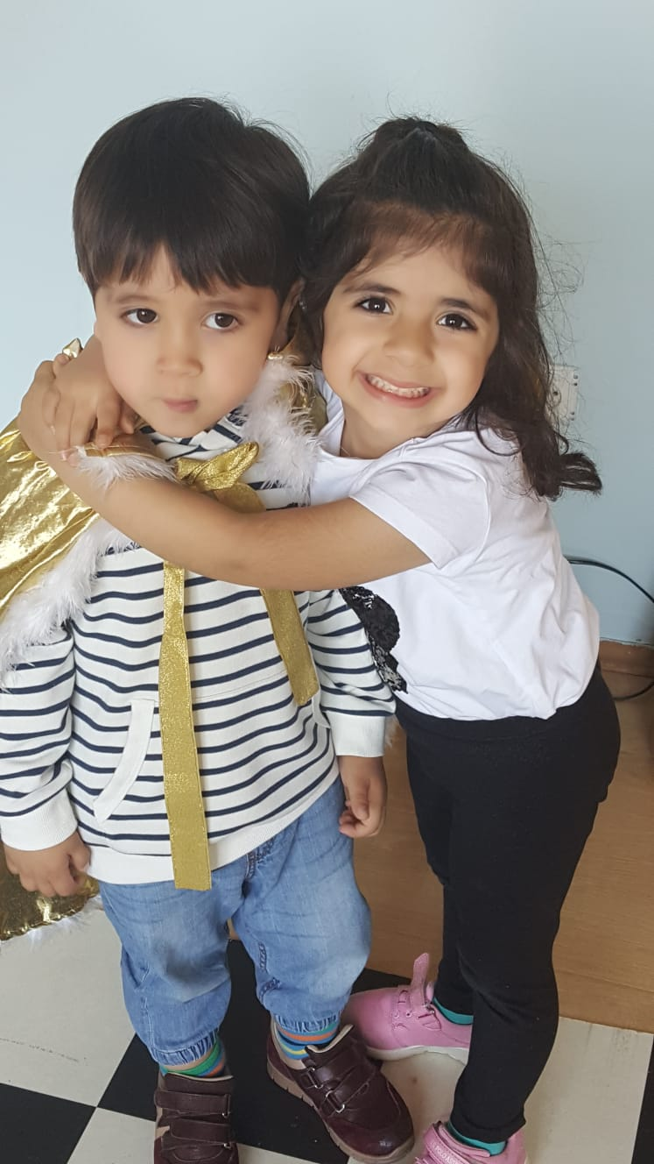

PARMAK OYUNU
AĞACIM
Toprağı kazdım(eller tırmık gibi yapılır)
Tohumu attım(avuç içine tohum koyma hareketi yapılır avuç kapatılır)
Biraz da suladım(beş parmak açık tutulur ibrik gibi yapılır)
Aaaa tomurcuklanmış(eller havaya kaldırılır)
Yaprakları açılmış(sağa sola sallanır)
Birde baktım ağacım büyümüş
Ormanda yerini almış(parmaklar yukarı doğru sallanır)

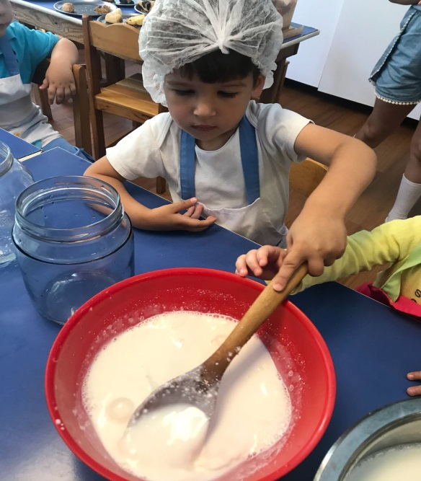
BİLMECE
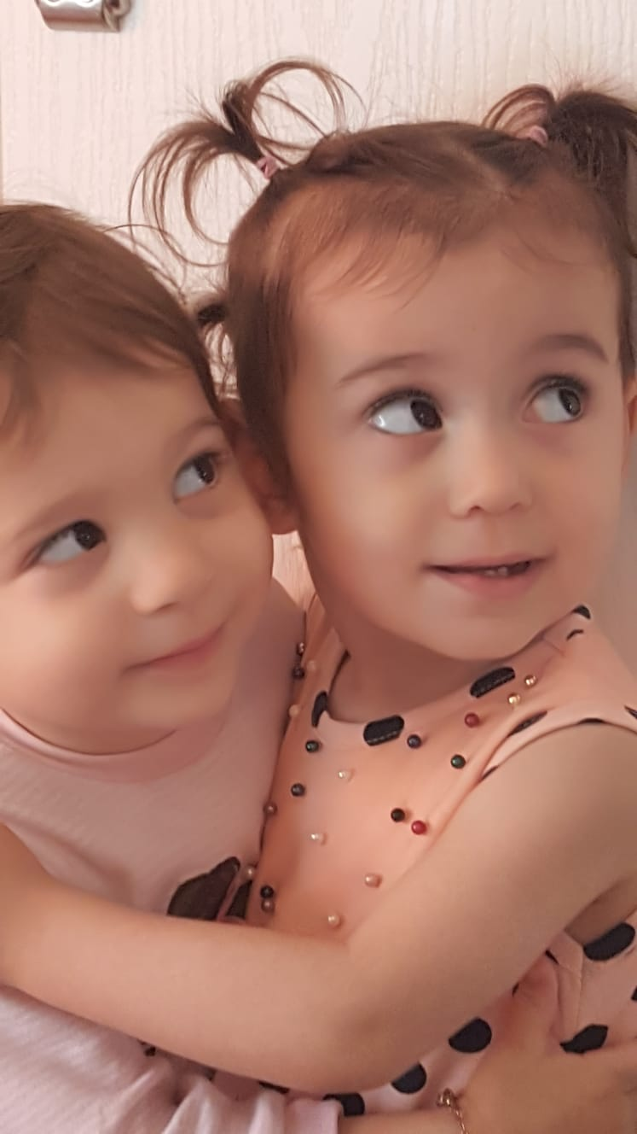
Yerkürenin hem oksijen hem besin kaynağı,
En güzel onlar yaşar baharı.
(BİTKİ)
Lale, gül, nergis gibi
Bir çok çeşidim var
Balkon ve bahçelerde
Özel bir yerim vardır.
(ÇİÇEK)
Dalda durur yemyeşil
Sonbaharda sararıp dökülür
Rüzgâr savurur
Yere düşenleri çöpçü toplar.
(YAPRAK)
Baharda yeşerir çiçek açar
Yazın dallarında meyve saklar
Sonbaharda sararır dökülür yapraklar
Kışın dalları kar dolar…
(AĞAÇ)
Püsküllü perçem yemesi elzem
(soğan)
19 MAYIS GENÇLİK VE SPOR BAYRAM
ŞİİR
ATATÜRK YOKTU
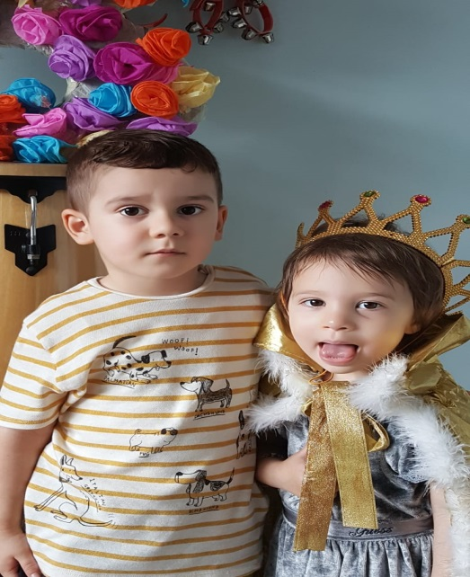
Atatürk Yoktu
Düşman çoktu
Atatürk Geldi
Düşmanı Yendi
Bu Güzel Yurdu
Bizlere Verdi

ŞARKI

ATATÜRK ÖLMEDİ
Atatürk ölmedi
Yüreğimizde yaşıyor
Uygarlık savaşında
Bayrağı o taşıyor
Her gücü o aşıyor
Türklüğe güç veren
Devrimler senin
Yurduma çizdiğin
Aydın yol senin
Gençlik senin
Sen gençliğinsin
Ölmedin ölemezsin – 2 kez

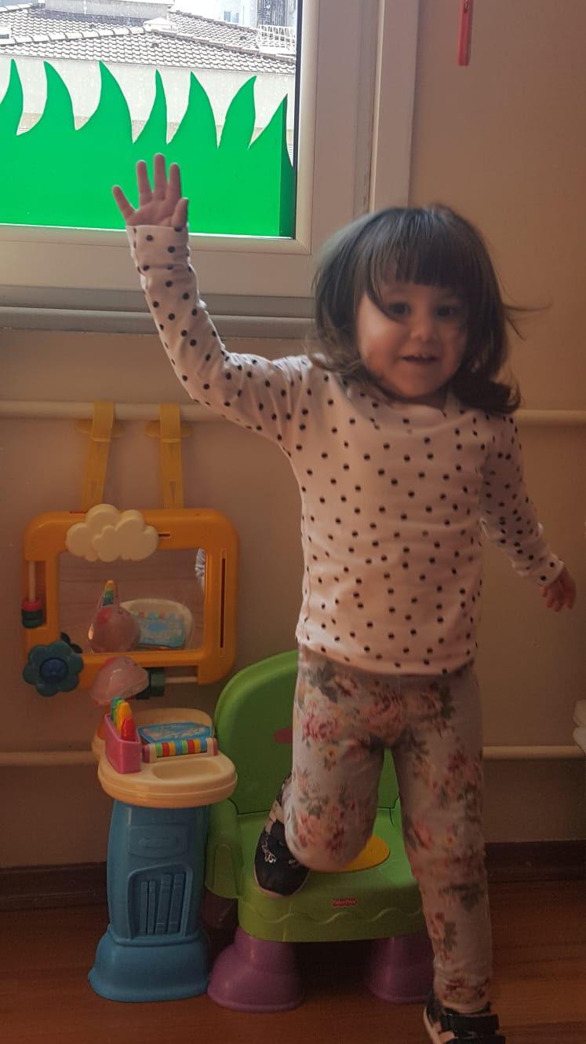
BİLMECELER

Düşmanı kovdu,
Cumhuriyeti kurdu. (Atatürk)

Atam orda yatıyor,
Meşaleler yanıyor,
Asker onu bekliyor. (Anıt-Kabir)

Gece olunca çalışır,
Hırsızlar ondan kaçışır. (Bekçi)

Beyaz beyaz olurlar,
Gökyüzünde dururlar. (Bulut)

TOPLUMSAL YAŞAM

ŞARKI

Sıra olalım, sıra olalım,
Birbirimize, saygı duyalım.
Birbirimize, saygı duyalım.
Öne geçmeden, kavga etmeden,
Sıra olalım, sıra olalım.
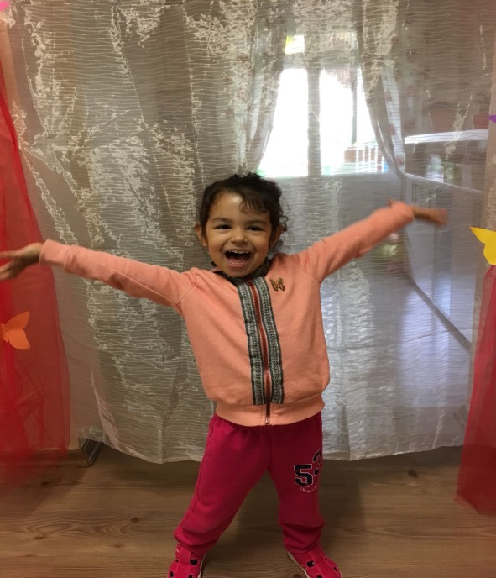
ŞARKI

Temiz çocuk ol,
Yemekten önce elini yıka,
Temiz çocuk ol,
Yemekten sonra elini yıka,
Sağlıklı yaşa.
Temiz çocuk ol.
Sağlıklı yaşa.
Temiz çocuk ol

PARMAK OYUNU

İNSANLAR
Uzun insanlar, kısa insanlar (El ile uzun kısa hareketleri yapılır.)
Mutsuz insanlar, mutlu insanlar, (Yüz mimikleri ile ifade edilir.)
Şişman insanlar, zayıf insanlar, (Şişman ve zayıf hareketleri yapılır.)
Hızlı gidenler, yavaş gidenler, (Hızlı, yavaş parmaklarla gösterilir.)
Tembel insanlar, çalışkan insanlar.(Beden hareketleri ile canlandırılır.)

KAVRAMLAR

- Duyu: Sesli-Sessiz
- Yön: İçinde-Dışında
- Mekân: Üstünde-Altında
- Şekil: Silindir
- Duygu: Korkma

DİĞER KAVRAMLAR

- Düzenli-Düzensiz

MUTFAK ETKİNLİĞİ

- Yoğurt yapımı



MAY 2018-2 YRS

Vocabulary
I love you(seni seviyorum), sun(güneş), picnic, basket, sandwich, ant(karınca), sea(deniz), sun-glasses(güneş gözlüğü), lemonade(limonata), bucket(kova), spade(kürek), hat(şapka), sandals(sandalet), beach ball(deniz topu), star fish(deniz yıldızı),
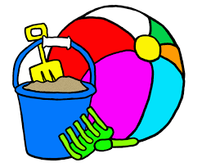
Language Aims
- I love you.

Storytime(Kitap Okuma):
We have read ‘Where are we going?’,’ At the beach’.(‘Nereye gidiyoruz?’ ve ‘Sahilde’ hikâyelerini okuduk.)
Music and Movement (Müzik ve Hareket):
We have sang and had fun with ‘The ants go marching’ and ‘Elephants have wrinkles’.(Şarkılarımızı hem söyledik hem de eğlendik.)
- SONGS

Skidamarink

- Revision
Feelings: sad, happy, angry, scared, shy, hot,
Body Parts: head, arms, legs, hand, body, feet
Evrim Taflanoğlu

SALDIRGANLIK (AGRESYON) NEDİR?

Öfke, nefret, kıskançlık, hakim olma, kendine aşırı güven, huzursuzluk, gelecekten umutsuzluk, sosyal değerlerde çöküş, sosyalleşememe, sevgi yoksunluğu, olumsuz model, taklit, karşı tepki, yeni telafi mekanizması vb. Nedenlerden kaynaklanmaktadır.

Saldırgan tepkiler, ebeveynin saldırganlığa izin veren, onu kabullenen yaklaşımıyla güçlenme eğilimindedir. Bunun yanı sıra, anne babanın çocuk yetiştirme tutumu da saldırgan davranışın oluşumunu etkiler.

SALDIRGANLIĞIN NEDENLER?

-Organik nedenler
-Çocuğun biriken enerjisini nasıl boşaltcağını bilmemesi
-Engellenme duygusu
-Çocuğun saldırgan birini model alması
-Tv’deki şiddet görüntüleri
-Çocuğun şiddete maruz kalması
-Aile içindeki tartışmalı ortam
-Şiddete tahrik eden ortam
-Ebeveynin saldırganlığı pekiştiren tepkileri
-Dıştan gelen baskı ve kısıtlamalar
-Dayak
-Temel güven gereksiniminin azlığı
-Psikolojik gereksinimlerin doyurulmaması, ilgisizlik
-Evdeki eğitim ortamının tutarsızlığı, dengesizliği

Çocuklarda saldırganlık sıklıkla görülen bir davranış şeklidir. Çocuk, tüm gereksinimlerini bu davranış biçimleriyle yansıtabilir. Peki, ama bunun altında yatan sebepler acaba neler, bu konuda neler yapılabilir?

Çocuk doğduğunda agresif davranışlarla doğmaz. Anne ve babanın birbirleriyle olan iletişimini ve kendisine karşı olan hareketlerini, ses tonlarını, sorun giderme yöntemlerini analiz eder ve bir şekilde ilerki yaşlarda özellikle 2 yaşdan sonra savunma mekanizmasını ebeveynin saldırılarına karşı koyabilmek için kurmaya başlar.

Saldırganlık, öfkenin dışa yansıyan şeklidir. Kişi kendi gerçeklerini tanımadan, gereksiz amaç ve beklentiler içinde olursa bunların gerçekleşmediği durumlarda, kendince engel olarak gördüğü nesne ve kişilere karşı saldırgan olur. Freud saldırganlığı once, doğuştan gelen, bütün canlılarda ortak olan öğrenmeyle değişmeyen, evrensel bir içgüdü olarak düşünmüş ve cinsel içgüdüye bağlı olduğunu kabul etmiştir. Saldırganlık küçük çocuklarda normal bir tepki biçimidir. Çocuğun güvenlik, mutluluk yada başka bir gereksiniminin şekil değiştirerek başka bir biçimde ortaya çıkmasıdır. Saldırganlığın kişisel bir yaralamanın bir başka şekilde sonuçlanması olarak tanımlayabiliriz. Bu yaralanma sonucu çocuğun akranlarına vurması, ısırması, eşyaları fırlatması, tekmelemesi, tükürmesi ve zarar vermeyi amaçlayan tehditler şekilde sözel saldırılarda bulunması söz konusudur.

EBEVEYNLER NE YAPABİLİR?

-Anne – babalar kesinlikle çocuklara güzel davranışlarıyla model olmalıdır.
-Çocuk saldırgan bir davranış sergilediğinde uygun bir dille uyarılmalıdır.
-Çocuğun saldırgan davranışları kesinlikle dayakla yada fiziksel cezalar uygulanarak önlenmeye çalışılmamalıdır.
-Anne – baba çocuğun bulunduğu ortamlarda kavga etmek yada sert tartışmalara girmekten kaçınmalıdır.
-Çocuğa yeterli derecede ilgi ve sevgi gösterilmelidir.
-Çocuğun televizyonda yada diğer kitle iletişim araçlarında şiddet ve saldırganlık içeren görüntüleri izlemesi engellenmeli ve bunları model almasına izin verilmemelidir.
-Çocukların içlerindeki enerjiyi boşaltabilecekleri yada saldırganlığını yöneltebileceği uygun ortamlar hazırlanmalıdır. Bir parkta koşma, çeşitli sporlarla uğraşma, oyuncak tahtalara çivi çakma vb.
-Çocuğunuzun olumlu ve beğendiğiniz davranışlarını ödüllendirin.
-Aile içi disiplin kurallarını uygulamalarında ve ev kurallarında tutarlı olun.
-Çocuğunuzu bu tür davranışların öğrenildiği yada yapılmasının normal karşılandığı ortamlardan ve bu tür davranışlar sergileyen arkadaşlardan uzak tutun.
Psk. Müfide Kit

